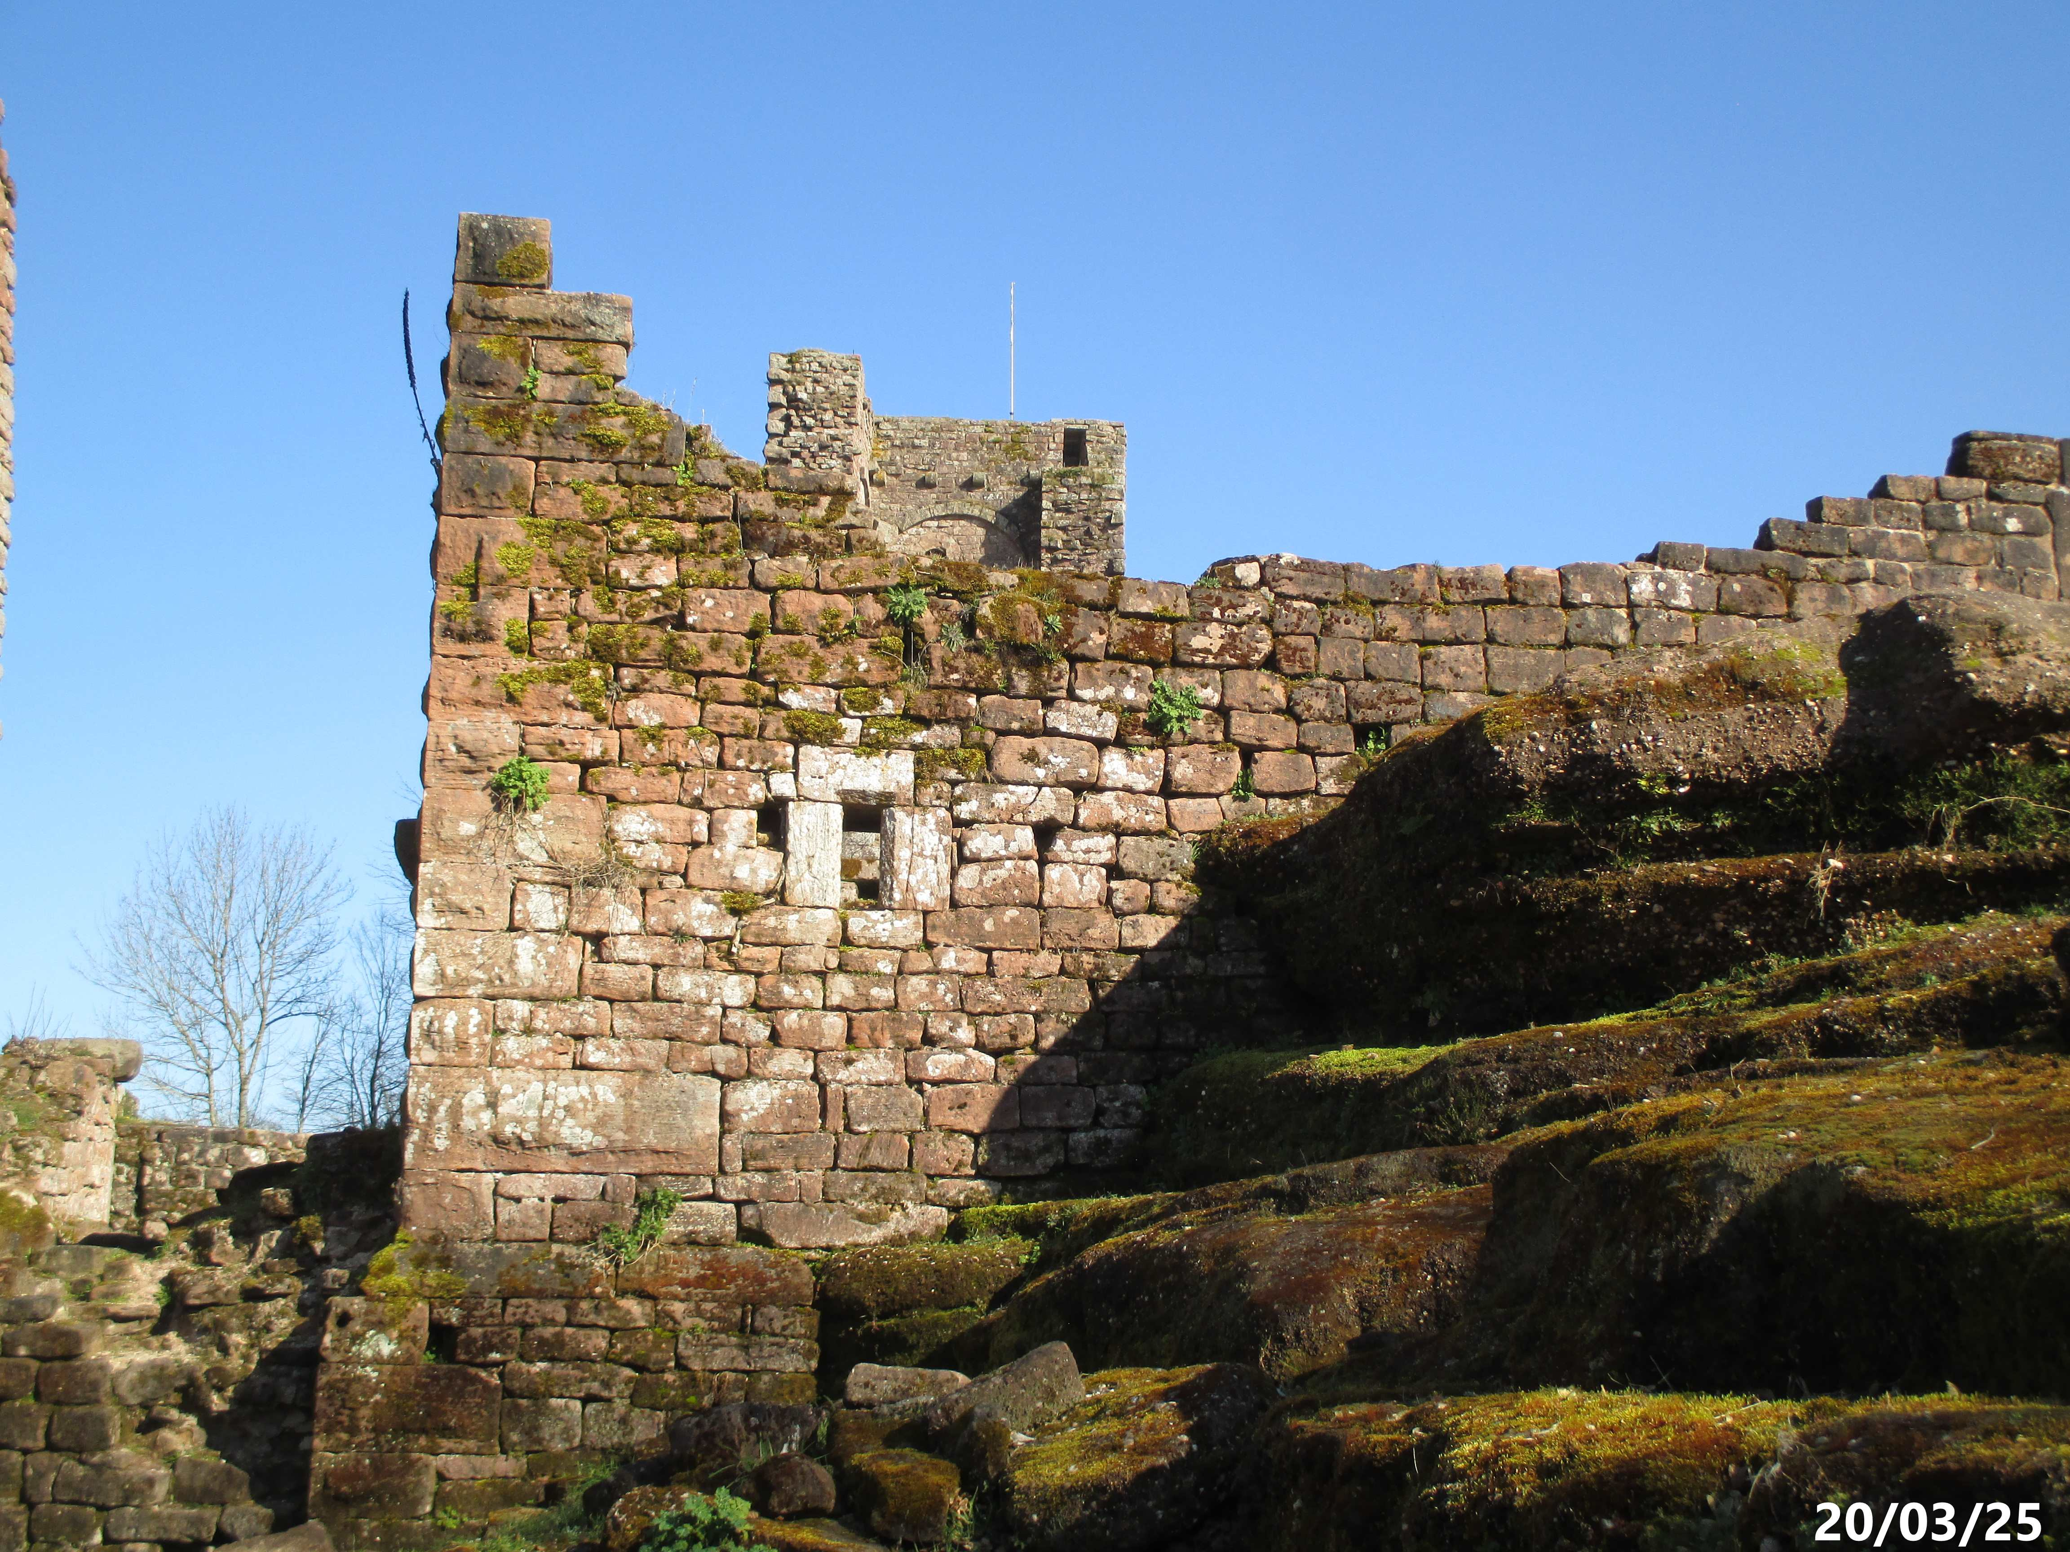
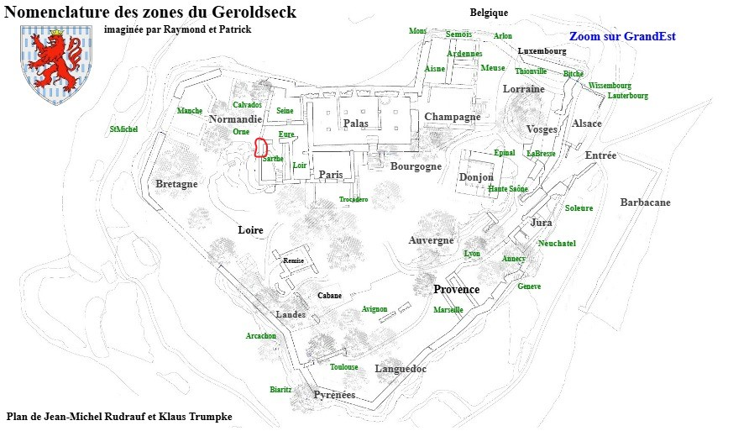
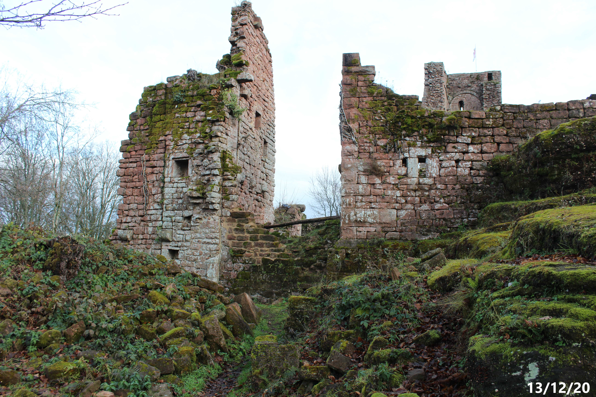
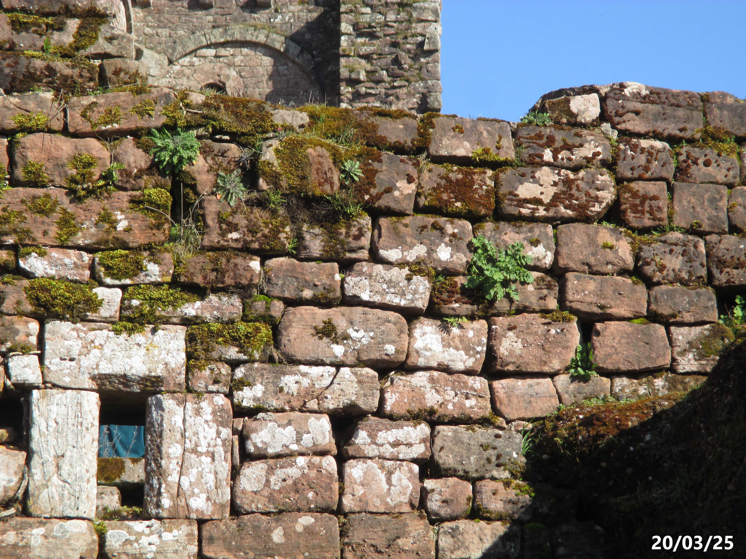
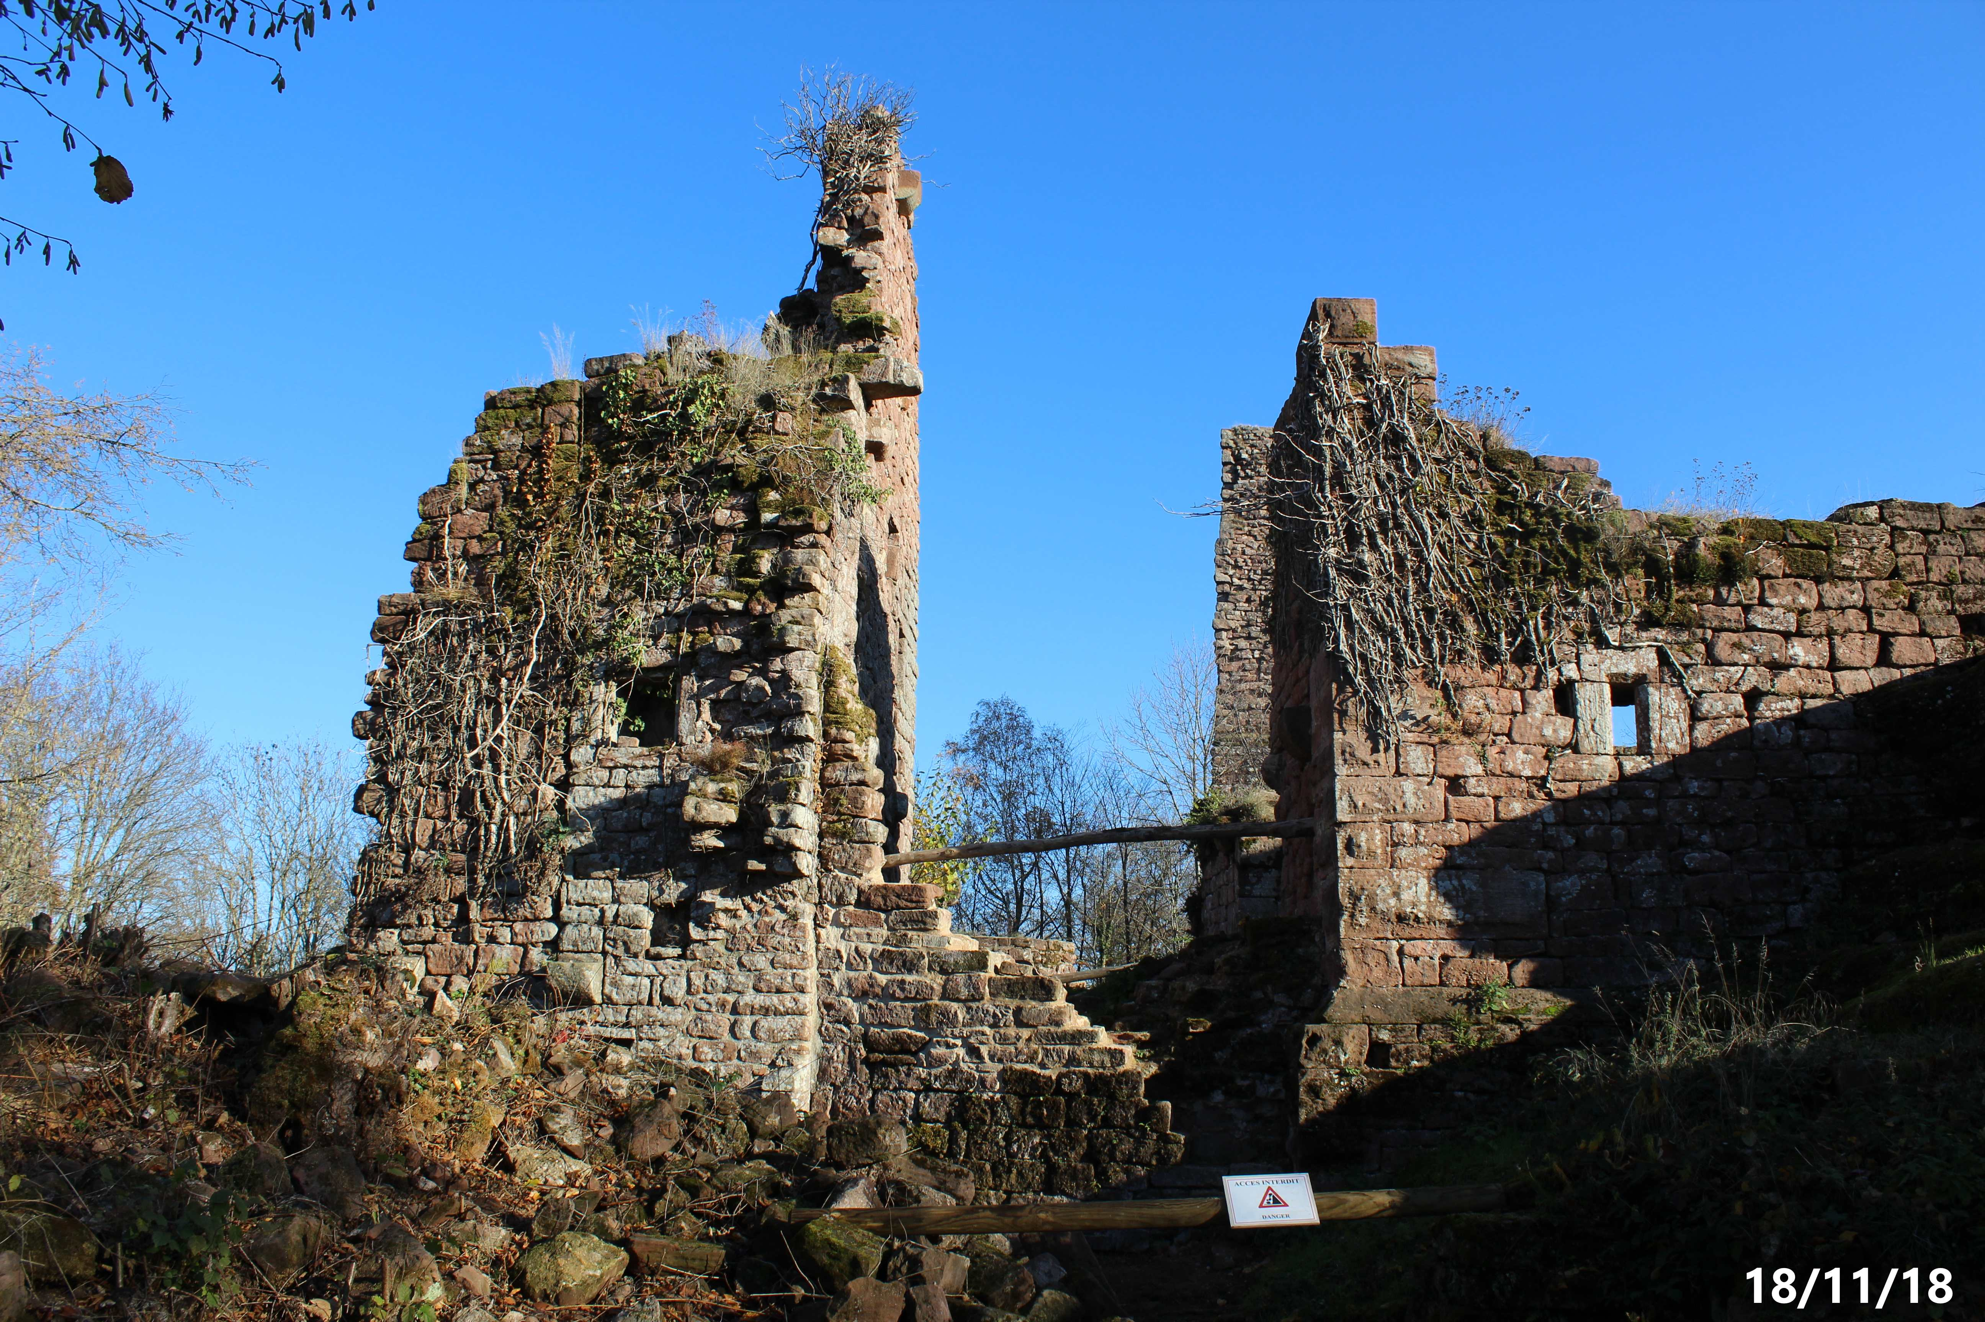
CHATEAU DU GRAND GEROLDSECK . DEMANDE DE TRAVAUX SUR MUR ZONE SARTHE

Zone dans la partie
Ouest du château

Vue du mur en 2018 Vue du mur en 2020

Vue du mur en 2025 Gros plan sur la zone concernée

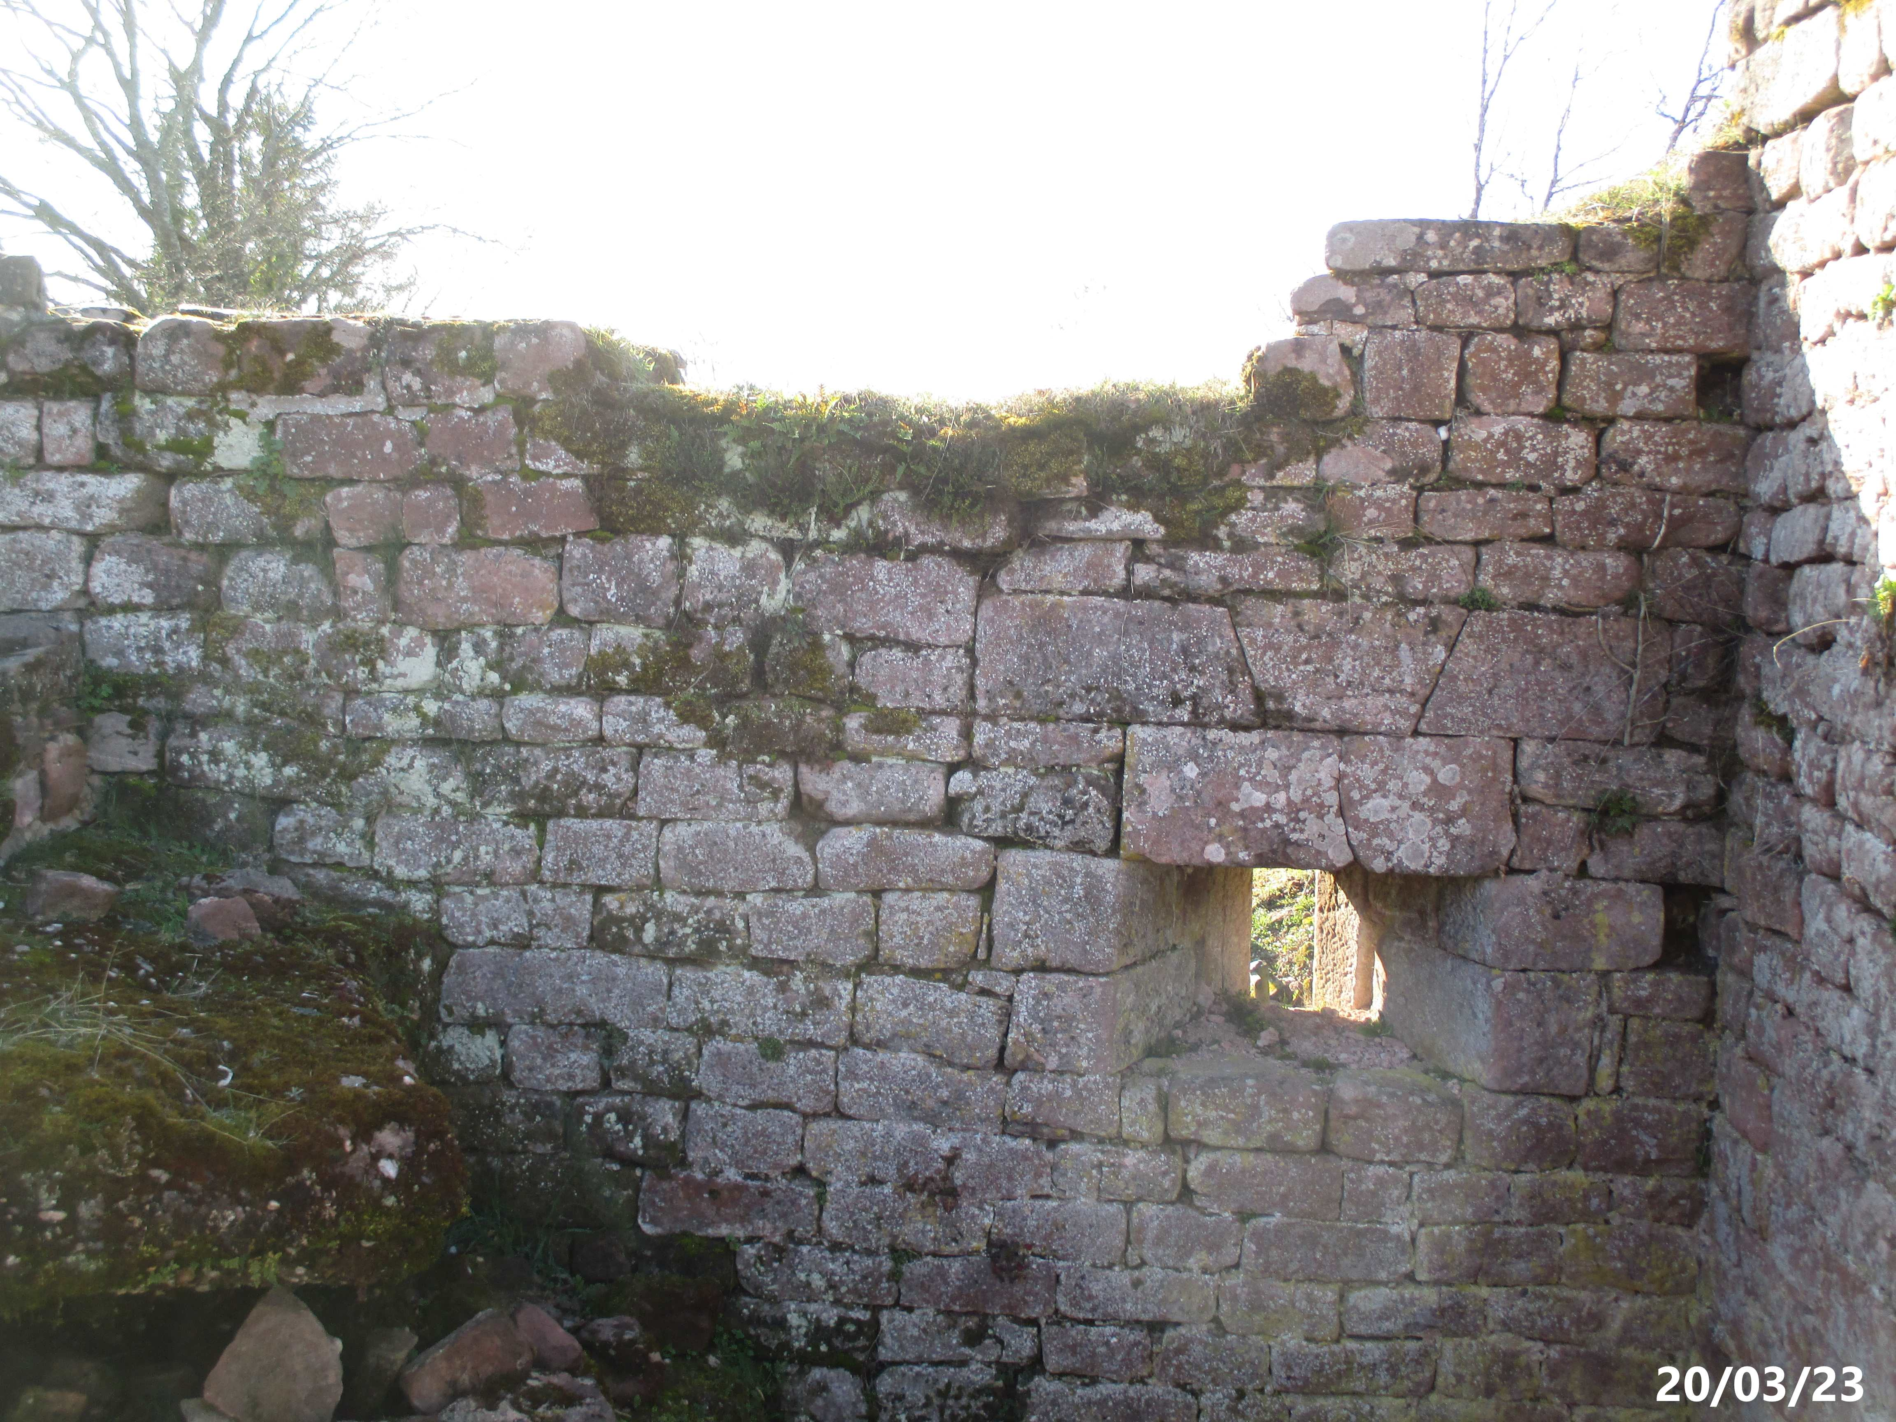

Vue de profil ,on voit bien le ventre De l'autre coté pas de probléme apparent

